МБОУ СОШ №30, город Владикавказ
ВНЕКЛАССНОЕ ЗАНЯТИЕ
День Знаний
для учащихся
3-го класса
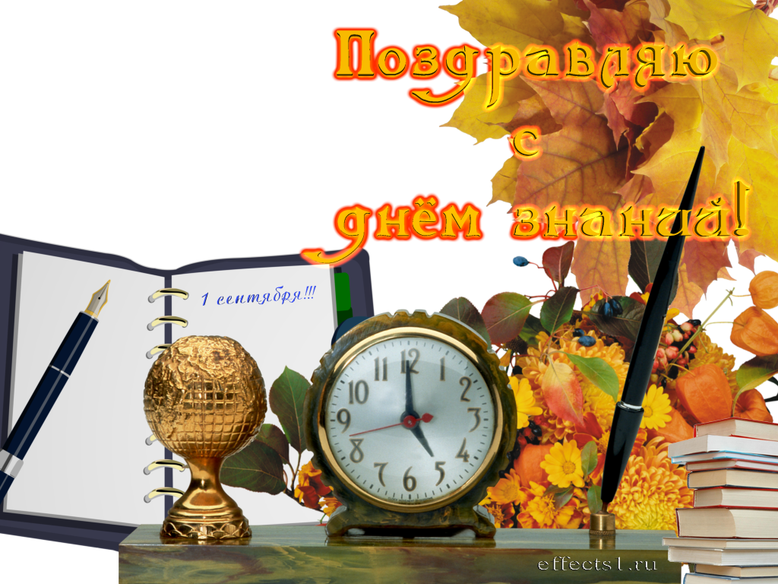
Составила: Гусова Залина Рамазановна,
учитель начальных классов
высшей категории
2023 год
Цели и задачи мероприятия:
• развитие познавательных интересов;
• развитие творческих способностей;
• воспитание чувства доброты и сопереживания, умение прийти на помощь;
• воспитание культуры поведения;
• оставить незабываемые впечатления о первом уроке, тем самым проявить желание детей учиться в школе;
• привитие любви к знанию, к школе, к процессу познания мира через учебные занятия.
Оборудование:
1. Красочно оформленный класс: воздушные шарики, плакаты «1 сентября», «Здравствуй, школа!», «День Знаний», цветы, листочки осенние, цветочки из цветной бумаги.
Ход праздника:
Учитель:
- Здравствуйте, мои любимые девчонки и мальчишки!
- Сентябрь наступил, закончилось лето -
Пришел праздник знаний, учебы, отметок!
- С праздником Вас поздравляю, друзья!
- Школьные двери вновь распахнутся,
- Завтра учебные будни начнутся.
- А сегодня – праздничный час!
- Первое сентября.
- В этот день все дороги ведут к школе.
А знаете ли вы?
А знаете ли вы, ребята, что не все дети мира идут в школу 1 сентября?
В Голландии, Норвегии и Швеции дети проучились уже целый месяц – они пошли в школу 1 августа.
В Индии учебный год в самом разгаре. Он начался 1 апреля.
В Австралии ученики вновь садятся за парты 1 января.
А в республике Коста-Рика вчера, т.е. 31 августа в школах прозвенел последний звонок, а не первый.
Но у нас праздник сегодня, 1 сентября.
- Нарядные ученики, взволнованные родители и учителя.
- Этот день в нашей стране является государственным праздником Днём Знаний.
- По доброй традиции первый в новом учебном году звонок зовет на урок Знаний.
- Он приглашает всех ребят в огромный и загадочный мир — мир Знаний.
- Он напоминает о том, что каждый, переступивший сегодня порог школы, стал на год взрослее.
Читают стихи дети:
Ученик 1.
В день осенний, когда у порога,
Задышали уже холода.
Страна празднует День Знаний -
Праздник мудрости, знаний, труда.
Ученик 2.
Зазвенит звонок весёлый
Здравствуй школьная пора!
И шагает дружно в школу
В это утро детвора.
Ученик 3.
На большой голубой планете
Нет сегодня счастливее нас.
Мы теперь не просто дети,
Мы теперь уж – третий класс!
Ученик 4.
Ждут отметок дневники,
Ждут задач ученики
На подставке у доски
Дремлют белые мелки…
Вот и осень у ворот-
Здравствуй, новый школьный год.
И поверьте, ребята, Что я не шучу - Я скучаю по школе
И учиться хочу!
Учитель:
- Впереди у нас с вами, ребята, новые уроки, сложные задачи, трудные диктанты.
- Но сегодня, в честь праздника, «День занимательных уроков».
- Они помогут вам слегка обновить знания по разным предметам и настроить себя на новый учебный год.
Сегодня в расписании.
1. Сказочная литература.
2. Озорная грамматика.
3. Весёлая математика. 4. Забавный окружающий мир.
- Я надеюсь, что занимательные уроки вам понравятся.
- Нам необходимо дружно отвечать на вопросы и выполнять задания. В конце всех уроков мы подведём итог и узнаем, готовы ли ВЫ к новому школьному году.
1 УРОК. Сказочная литература.
Задание 1.
Волшебное средство.
Вам предстоит назвать из каких сказок эти волшебные предметы.
Сапоги скороходы, волшебная палочка, скатерть-самобранка, цветик-семицветик, яичко, конек-горбунок, печка.
Задание 2. Вопросы - ответ:
- Как звали сына царя Салтана? Гвидон
- Из чего Фея сделала для Золушки карету? Из тыквы
- В какой сказке зима с летом встречаются? Двенадцать месяцев
- Герой сказки, который живёт на крыше? Карлсон
- Сестрица Иванушки? Аленушка
- Какое слово выкладывал Кай из льдинок? Вечность
- Какого цвета волосы Мальвины? Голубого
- Кличка пуделя в сказке «Приключения Буратино»? Артемон
- Из чего была сделана туфелька Золушки? Из хрусталя
- Назовите место жительство старика и старухи в сказке «Золотая рыбка»? Землянка
- Кто поймал необыкновенную щуку? Емеля
- Почтальон деревни Простоквашино? Печкин
- Шарманщик смастеривший Буратино? Карло
- Как звали черепаху в сказке «Приключения Буратино»? Тортилла
- Какие цветы выращивали Кай и Герда? Розы
- Какое лекарство давала Мальвина Буратино? Касторка
Задание 3.
Угадай, кто автор сказки.
Свет мой зеркальце! Скажи,
Да всю правду доложи:
Я ль на свете всех милее,
Всех румяней и белее? (А.С.Пушкин)

Белая берёза
Под моим окном
Принакрылась снегом,
Точно серебром. (С.Есенин)

У меня зазвонил телефон.
- Кто говорит? – Слон. (К.Чуковский)

Вдруг какой-то страшный зверь
Открывает лапой дверь,
Прыгает через порог.
Кто же это?
2 УРОК. Озорная грамматика.
– На уроке озорной грамматики вас ждут три интересных задания:
Задание 1. Собери ромашку.
Появившиеся слова нужно поместить на отдельную ромашку. Части речи или части слова.
Задание 2. Сочиняем вместе.

Уронило _________
_________ золотой.
Вырос __________
Первый, молодой.
У него чудесный
Золотистый _____
Он большого __________
Уронило солнце
Лучик золотой.
Вырос одуванчик
Первый, молодой.
У него чудесный
Золотистый цвет
Он большого солнышка Маленький портрет.

Задание 3. Равенства.
Из букв каждой пары слов составь название животного.
ЛИК + РОК = кролик
ШАЛЬ + ДО = лошадь
ПОЛЕ + ДАР = леопард
ЛОВ + БУЙ = буйвол
ФИЗМИНУТКА (Буратино потянулся…
3 УРОК. Весёлая математика.
Задание 1.
Ответьте на вопросы.
- Какие геометрические фигуры вы знаете?
- Из каких геометрических фигур составлен поезд?
- А как найти периметр многоугольника?
- Как определить, на сколько одно число больше или меньше другого?
Задание 2. Предлагается решить 2 задачи.
1. В первом вагоне ехало 40 пассажиров. Во втором вагоне 30 пассажиров. В каком вагоне ехало пассажиров больше. На сколько пассажиров?
2. В каждом вагоне поезда по 3 окошка. Сколько окошек в 4 вагонах?
Задание 3. Решай, смекай, отгадывай.
Винни к Пятачку шагал,
И шаги свои считал:
- До крылечка 45,
По ступенькам ровно 5.
Кто успел пересчитать?

Кай для Снежной Королевы
Кресло выложил изо льда.
Он работал три недели –
Кресло вышло хоть куда!
Отвечайте поскорей,
Сколько Кай потратил дней?

Старуха Шапокляк
За день 8 зол свершает.
Сколько будет за неделю,
Кто из вас узнает?
Джин в бутылке сидит,
Горько плачет и грустит:
«Здесь уже я триста лет,
И на волю хода нет!»
Будет ваш ответ каков,
Если через семь веков
Джина выпустит мой дед,
Сколько Джину будет лет?
Как-то милая Мальвина
Считать учила Буратино.
Он решил 103 примера,
Ровно 100 из них неверно.
Сколько правильных примеров?
Царь Кощей в своем дворце
Прячет сто ключей в ларце.
Те ключи от сундуков,
Не открыть без них замков.
В сундуках хранит добро:
Золото и серебро.
Сорок маленьких ключей,
Сколько больших, отвечай поскорей?
Очень сложные задачки.
- Во дворе куры. У всех кур 10 ног. Сколько кур во дворе? (5)
- В люстре 7 лампочек, 5 их них перегорели. Сколько лампочек надо заменить? (5)
- У Миши три пары варежек. Сколько варежек на левую руку? ( 3)
- Два дачника шли из деревни в город, а навстречу им ещё 5 дачников. Сколько дачников шло из деревни? (2 )
- Горело 10 свечей. Три свечи погасли. Сколько свечей осталось? ( 10)

- УРОК. Забавный окружающий мир.
Путешествие по России.
Как называется наша страна, в которой мы живём?
- В каком крае мы живём?
- На какой улице находится наша школа?
- Как называется наша река?
Игра «Наоборот».
Ведущий читает, а дети хором должны ответить «да» или «нет» независимо от рифмы.
- В школе дружно мы всегда скажем двойкам только …(нет).
- А «пятеркам», не секрет, говорим всегда мы … (да).
- Маме за кулек конфет мы «спасибо» скажем? … (да)
- Мы пойдем сейчас в буфет, растолкаем вокруг всех?. (нет)
- Ах, какая ерунда, мять цветы на клумбе? …(нет)
- Мимо урны без труда бросим фантики мы? … (нет)
- Забываем иногда «Здравствуйте» сказать мы … (нет)
- Будем старшим мы в ответ говорить неправду …(нет)
- С нами рядом едет дед, мы уступим место?...(да)
10.Грязный наш велосипед будем мыть? Конечно,. (да)
Учитель: - День знаний – это праздник книг, цветов, улыбок, света.
- Я поздравляю вас с победой в испытаниях и началом учебного года.
- Я рада, что вы ничего не забыли за лето!
- Мы продолжим путешествие по Стране Знаний - 4 сентября.
- А закончим мы наше путешествие в мае.
- Я думаю, что это будет интересное путешествие, и вы вернётесь из него с большим багажом прочных знаний.
- Нас можно назвать 3 «Б».
- А как ещё?
- Наш класс – это СЕМЬЯ.
- А вот какая наша семья, мы сейчас узнаем.
- Если вы согласны со мной, то по команде говорите громко: Да! Да! Да!
Класс наш в школе самый шумный,
Что кружится голова!
Мы вам скажем честно-честно:
Это класс наш – Да! Да! Да!
Класс наш в школе самый дружный,
Просто не разлей вода!
Мы вам скажем без сомненья:
Это класс наш – Да! Да! Да!
Класс наш в школе самый лучший,
Потому что мы – семья!
Мы вам скажем дружно-дружно:
Это класс наш – Да! Да! Да!
-Вот такая наша школьная семья.
- Ей уже два года. И год от года она будет все крепче.
- И у меня, и у ваших родителей, ребята, главная забота, чтоб вы выросли ХОРОШИМИ людьми.
- Я желаю Вам, ребята, чтобы в ваших семьях всегда царил мир и покой, чтобы солнышко всегда светило над вашими головами все дружней!
- Сейчас мы с вами изготовим БУКЕТ для нашего класса, но только при одном условии: если вам сегодня праздник понравился, и вам было интересно, приклейте на плакат цветок любого цвета, но только НЕ белого, а, если на празднике было скучно и неинтересно – приклейте цветок белого цвета.
- Смотрите, какой пёстрый букет у нас получился!

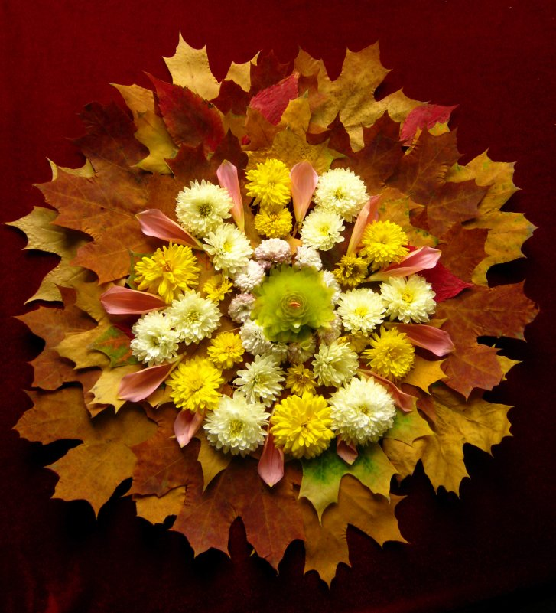
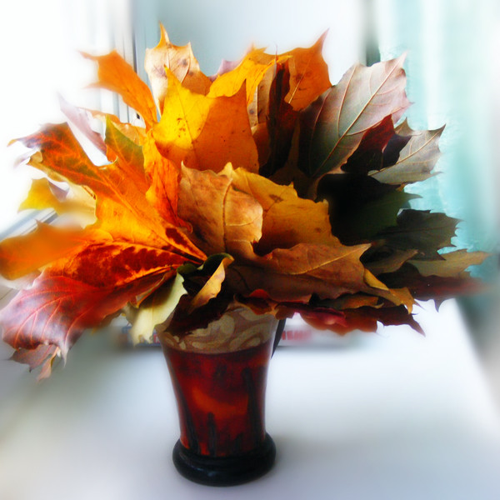

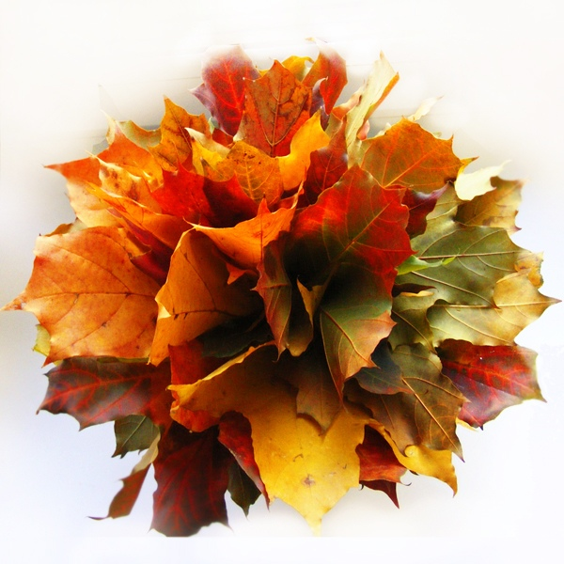
- Прекрасный подарок для нашего дружного класса! Он нам будет напоминать о сегодняшнем дне!
- Я рада, что вам было интересно сегодня на нашем первом празднике в этом учебном году.
В добрый путь, ребята!
В вечный поиск
Истины, добра и красоты,
Чтобы явью стали в вашей жизни,
Самые заветные мечты!
Шагай по ступенькам знаний смело!
Помни, ученье – это серьезное дело!
Литература:
Источник: http://datki.net/pozdravleniya-s-dnem-znaniy/v-proze/
http://festival.1september.ru/articles/586260/
Н. Галишникова. Ветер, точно пианист…
И. Яворовская. День знаний, и, конечно же, День мира…
https://yandex.ru/images/search?text=%D1%88%D0%B0%D0%B1%D0%BB%D0%BE%D0%BD%D1%8B%20%D0%BE%D1%81%D0%B5%D0%BD%D0%BD%D0%B8%D1%85%20%D0%BB%D0%B8%D1%81%D1%82%D1%8C%D0%B5%D0%B2%20%D1%81%D0%BA%D0%B0%D1%87%D0%B0%D1%82%D1%8C&stype=image&lr=33&source=wiz ШАБЛОНЫ…

